乌兰牧骑党支部召开2024年度组织生活会和开展
民主评议党员会议

3月18日，乌兰牧骑党支部召开组织生活会，全体党员参加会议。
会议初始，刘多蓝、王建海、朱玲云等同志分别带领党员学习习近平总书记文化文艺领域重要讲话、《中国共产党纪律处分条例》（选学）、《六句话的事实和道理》，强化党员使命感与纪律意识。
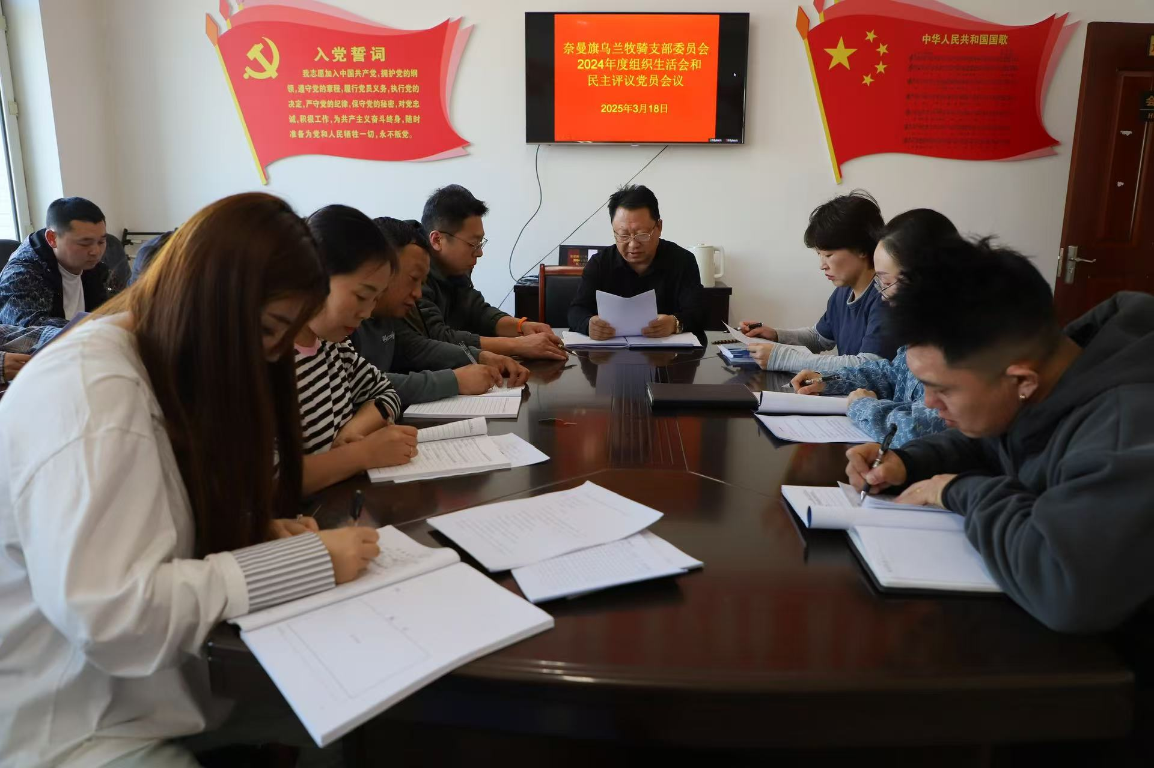
典型案例剖析环节，梁文宝、高志强、江红岩同志分别对李鹏新严重违纪违法、“开鲁县土地增补承包费”、白拥军案例进行剖析，警示党员廉洁自律、依规办事。
随后，支部书记代表支委会对照检查，班子成员与党员也分别查找自身问题、剖析原因并提出整改措施。党员们严肃开展批评与自我批评，态度诚恳、实事求是。
队长刘多蓝充分肯定会议成果，要求党员以此次会议为契机提升自我、发挥先锋模范作用。局党委领导孙宏权对党支部提出要加强学习、抓好整改、强化党组织建设、服务大局等要求。
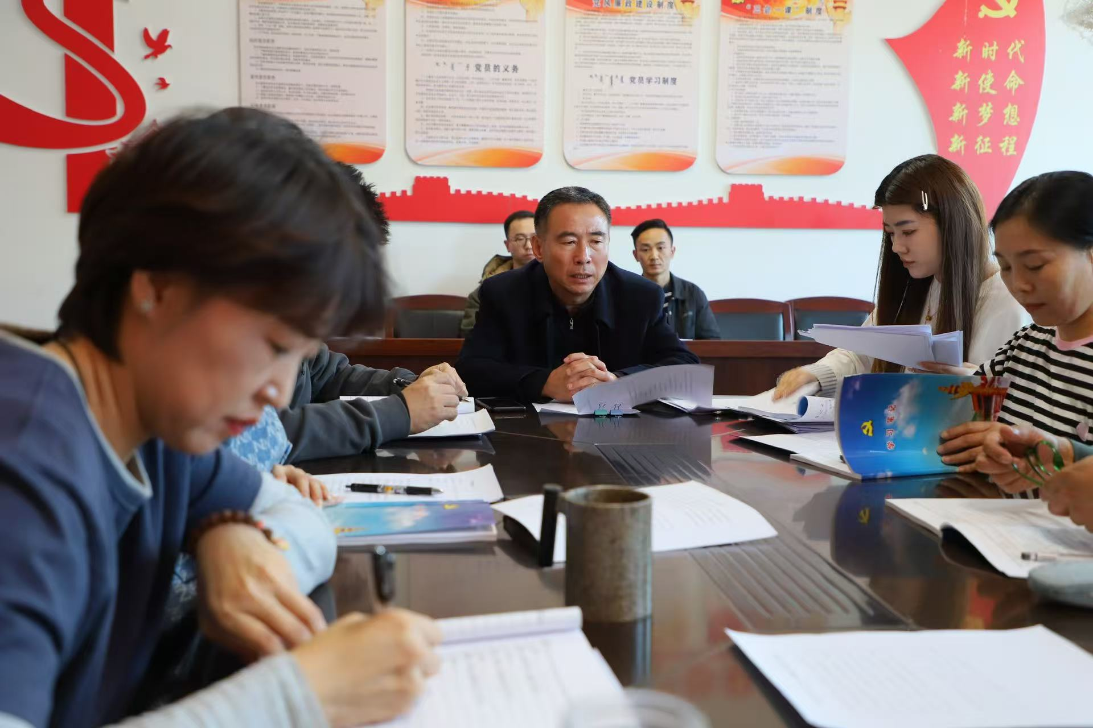
此次会议让党员接受思想洗礼与党性锻炼，乌兰牧骑党支部未来将以习近平新时代中国特色社会主义思想为指导，贯彻党的二十大精神，为文化事业发展贡献力量。

